昆明东川华润燃气有限公司收费标准

**新建设施收费标准**

|  |  |  |  |
| --- | --- | --- | --- |
| 类型 | 单位 | 单价（元） | 备注 |
| 新建居民住宅 | 户 | 2000 | 新建住宅燃气工程安装费实行最高限价管理，最高限价标准为2000元/户。包干范围详见：《昆明市住宅燃气工程材料明细表》 |
| 老旧居民住宅 | 户 | 3800 | 老旧小区（不含别墅）燃气工程安装费实行最高限价管理。 具体每户收费标准由双方协商确定，最高不得超过 3800 元/户。凡与前述燃气工程安装范围内燃气工程设计、施工等服务和材料不相关的收费，包括开口费、接口费、接入费、入网费、清管费、通气费、点火费等费用，涉及建筑区划红线外市政管网到建筑区划红线连接的初装费、接驳费、开通费等费用，以及其他成本已纳入配气价格的表具更换等收费项目，一律不得收取，且不得变换名目另行收取。 |
| 别墅、跃层等住宅及非居民 | 户 | — | 双方协商确定 |
| 优惠措施 |  |  | 对享受城镇最低生活保障的居民凭《昆明市城乡居民最低生- 2 -活保障金领取证》或《特困人员救助供养证》，按不超过所在小区安装费的 80%执行。 |

执行依据：

昆明市发展和改革委员会关于昆明市新建住宅燃气工程安装费标准的通知（昆发改价格〔2019〕537号）

昆明市发展和改革委员会 昆明市住房和城乡建设局 昆明市市场监督管理局关于进一步规范老旧小区燃气工程安装收费有关问题的通知（昆发改价格〔2020〕625 号）

**燃气维修及其他服务价格标准**

燃气维修、管道改造等服务，如过程中涉及使用材料的，按现场耗用的材料、涉及的人工数，根据云南省《云南省建设工程造价计价标准（2020版）》进行测算，制定收费依据，并对外公示（详见客服大厅）：

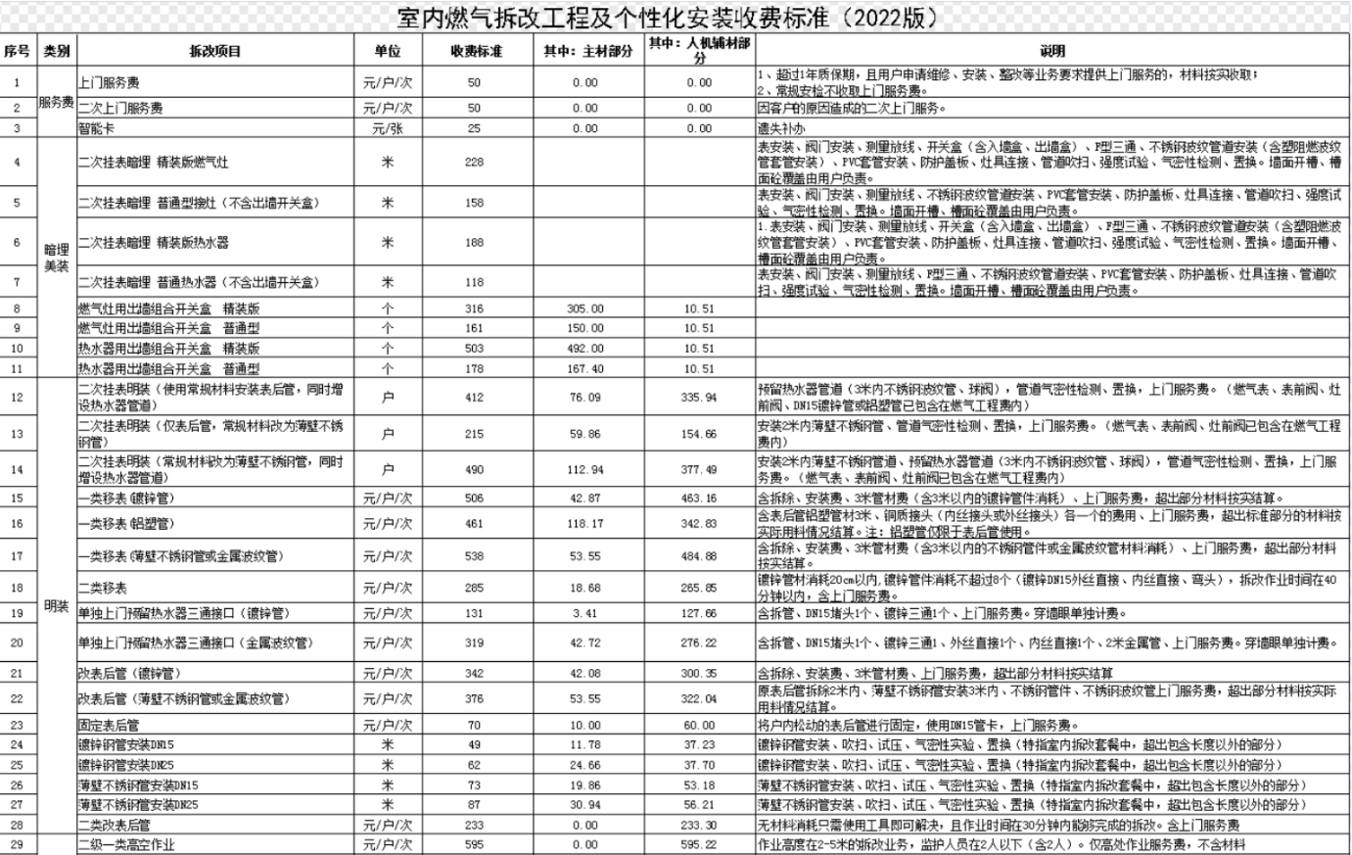

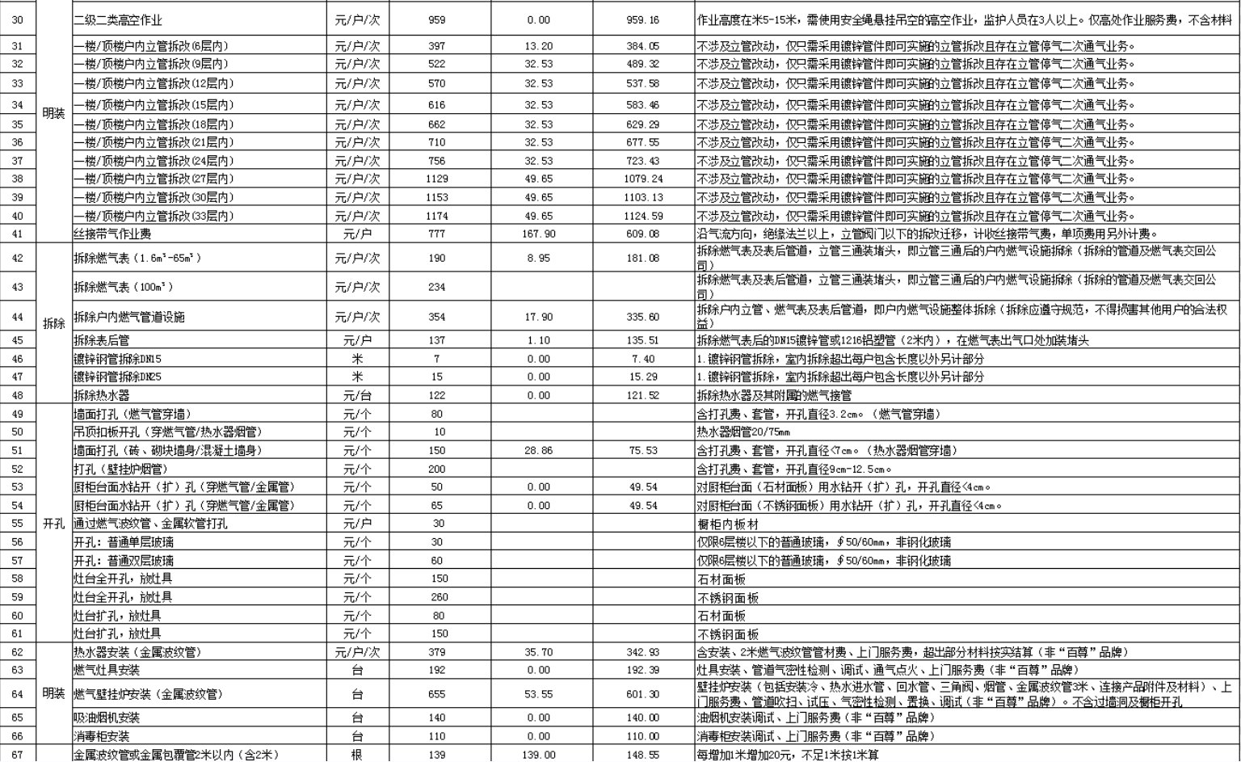

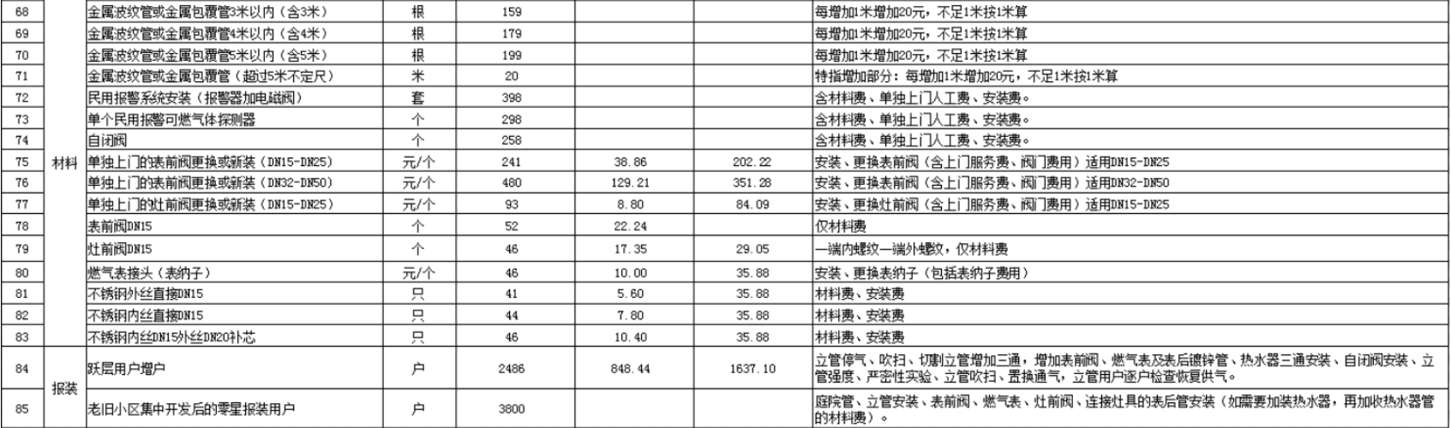

**天然气价格标准**

1、居民用气价格标准

东川区所供燃气为管道LNG气源，根据《云南省发展和改革委员会关于印发云南省定价目录的通知（云发改价格[2021]676号）》及市、区发改委批复，居民用气可执行最高6.96元/立方米的气价，因考虑到老百姓的接受程度，我司主动让利，居民用户执行4.2元/立方米的气价。

2、工商业价格标准

非居民燃气价格根据《云南省发展和改革委员会关于印发云南省定价目录的通知（云发改价格[2021]676号）》及市、区发改委批复，LNG用户用气可执行最高6.96元/立方米的气价，因考虑用户的接受程度，非保供期对商业、公福用户价格执行4.5元/立方米，工业用户执行阶梯气价（3.4元/立方米—4元/立方米）。